МОДЕЛИРОВАНИЕ ТЕЛ АРХИМЕДА ИЗ АТОМОВ УГЛЕРОДА
М. Ю. Корнилов
Киевский национальный университет имени Тараса Шевченко

Известно, что математическим прототипом самого знаменитого фуллерена С₆₀ является одно из 14 тел Архимеда – полуправильный многогранник усеченный икосаэдр. Естественным является испытание остальных 13 архимедовых тел на возможность их углеродной реализации.
Тела Архимеда имеют правильные 3-, 4-, 5-, 6-, 8- и 10-угольные грани. По степеням вершин V, которые могут быть 3, 4 или 5, тела можно разделить на три типа. У чисто углеродных полуправильных многогранников величина V может быть либо 3 (ароматические замкнутые углеродные поверхности и их частично или полностью гидрированные производные, тип А), либо 4 (насыщенные замкнутые углеродные поверхности, тип Б). Тела Архимеда с V = 5 (тип В) пригодны для моделирования молекулярных полиэдров только при сочетании атомов углерода с атомами других элементов, например, бора (структуры типа карборанов).
Пять тел Архимеда типа Б с V = 4 плохо подходят для моделирования молекул из насыщенных атомов углерода, так как их вершины предполагают пирамидальные, а не тетраэдрические атомы углерода, что делает углеродные структуры крайне напряженными.
Из оставшихся шести тел Архимеда с V = 3 (тип А) наиболее подходящими для моделирования углеродных молекул могут служить усеченный куб, усеченный октаэдр и усеченный кубооктаэдр (рис. 1).
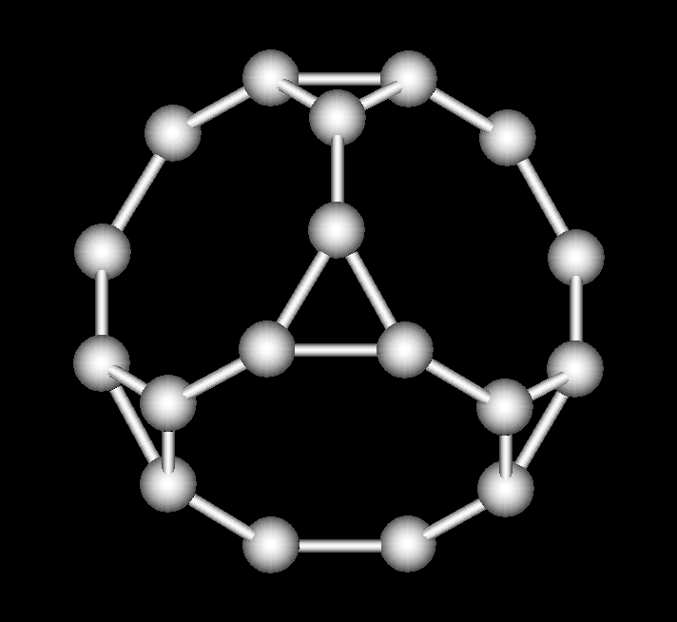  а | 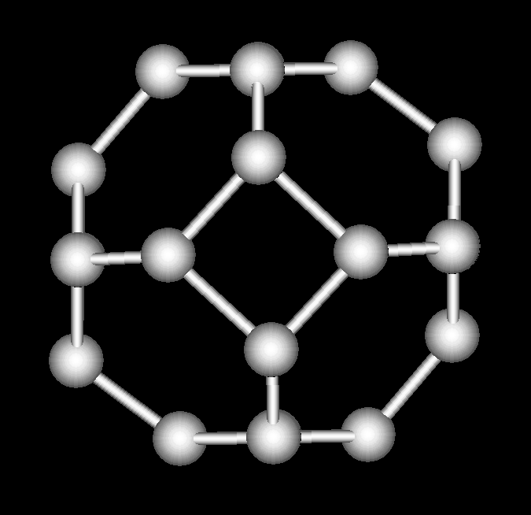  б | 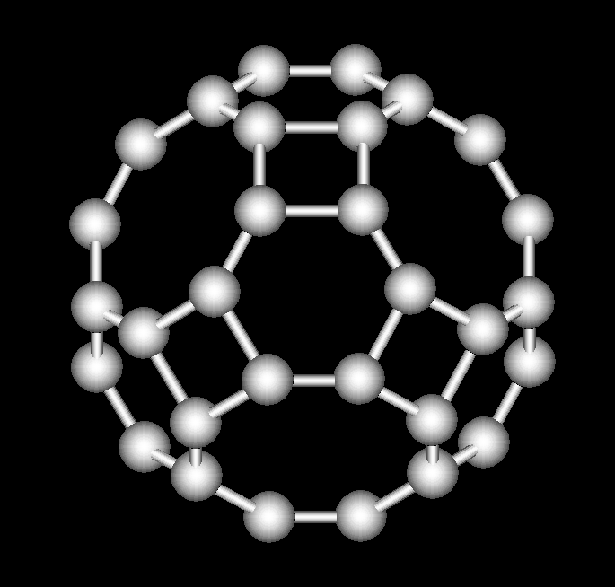  в | Рис. 1. Углеродные тела Архимеда: усеченный карбокуб С₂₄ (а), усеченный карбооктаэдр С₂₄ (б), усеченный карбокубооктаэдр С₄₈ (в) (показаны передние части проекций).
Подобно неустойчивым в свободном виде фуллеренам С₇₂, С₈₀ и т.п., которые удалось выделить только в виде эндоэдральных металлических комплексов, углеродные тела Архимеда могут быть стабилизированы аналогичным образом.

